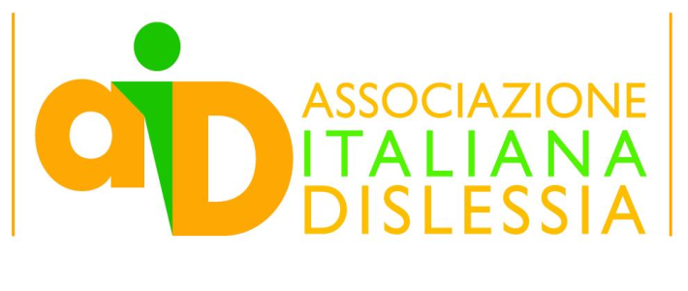

SEZIONE FORLI’-CESENA

Gentilissimi,

L’ASSOCIAZIONE ITALIANA DISLESSIA
sezione di Forlì-Cesena
Vi invita al 2° incontro/laboratorio di
giovedì 14 Maggio ore 21,00
presso la sede del CDE a Cesena in Via A. Frank, 185(scuola elementare S. Egidio)

Saranno presenti la Dott.ssa Debora Pau, Psicopedagogista e la Sig.aRaffaella Baldacci, insegnante del 2° Circolo di Cesena,
socie fondatrici del CNIS Cesena.
Nel 2° incontroci parleranno de:

“Strategie per imparare. I processi di apprendimento nella scuola secondaria di 1° e 2° grado”

La serata è GRATUITA e aperta a TUTTI, genitori, insegnanti, specialisti e a tutta la cittadinanza.

Chiediamo cortesemente la massima divulgazione.
Vi aspettiamo, sicuri dell’interesse comune. Grazie.

Per informazioni contattateci al n° 3505008487 (Sabrina)

Email:forli-cesena@dislessia.it

